I NOSTRI ATLETI NEL PODIO
17 Dicembre 2006  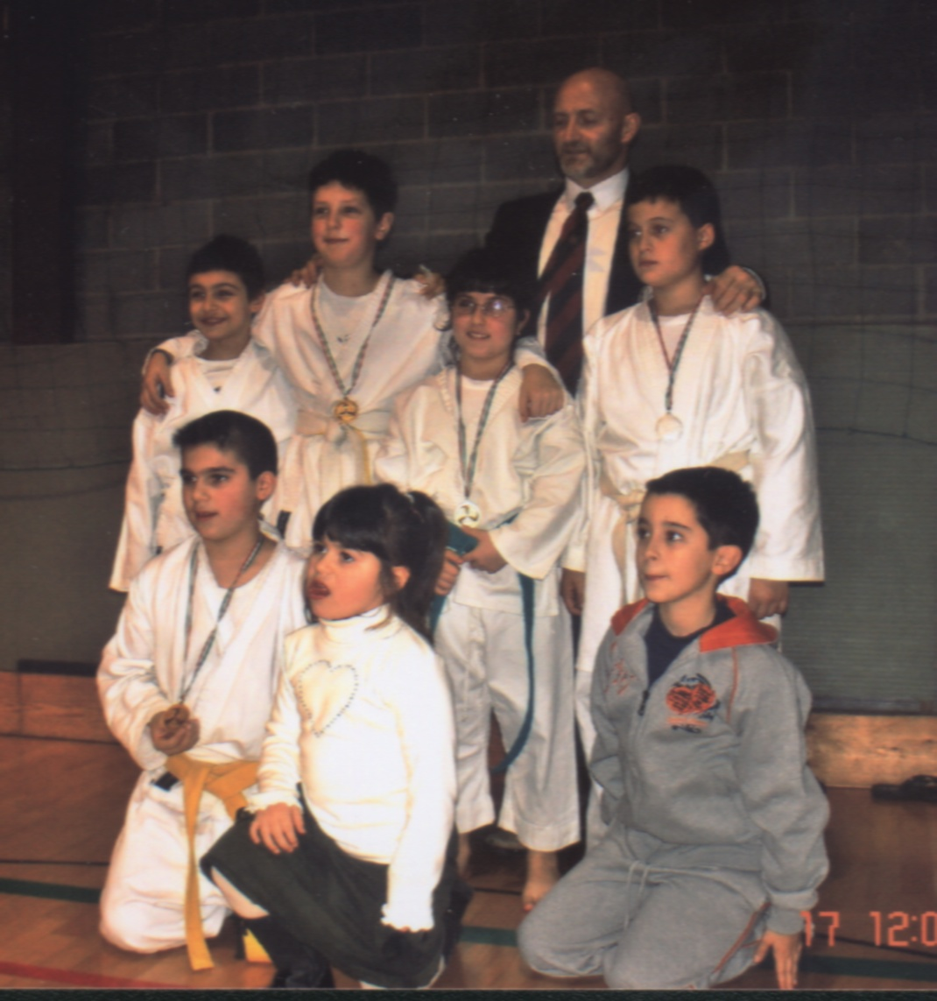 | Un'altra bellissima prova dei nostri ragazzi è stata effettuata alla gara Regionale Fikta svoltasi nel palazzetto dello sport di San Rocco a Pilli in provincia di Siena, dove vedevano in gara 183 piccoli karateki. Noi presentatisi con sei atleti ci siamo aggiudicati ben tre primi posti, un secondo posto e due quarti posti.  Tutto il gruppo con i premiati  Cat. Bianca - 1° Emanuele Guerrieri  - 2° Marco Bacci  Cat. Gialla - 1° Alessandro Fulceri  Cat. Verde - 1° Alessia Ducceschi
16 Maggio 2004

Grande esperienza vissuta dai Karateki delle Kenshinkan in occasione del Trofeo Topolino una gara riservata a tutti i bambini di qualsiasi Federazione o Ente di Promozione, con la partecipazione di numerose Nazioni. Non per niente tutti gli anni raduna oltre 2000 bambini. Nella circostanza abbiamo portato via un bellissimo TERZO POSTO conquistato da Alessia Ducceschi che era per lei la sua prima esperienza di gara
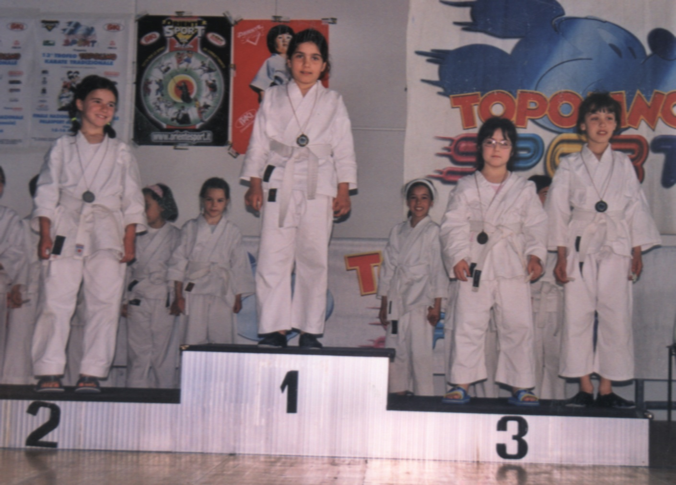  3° Alessia Ducceschi | 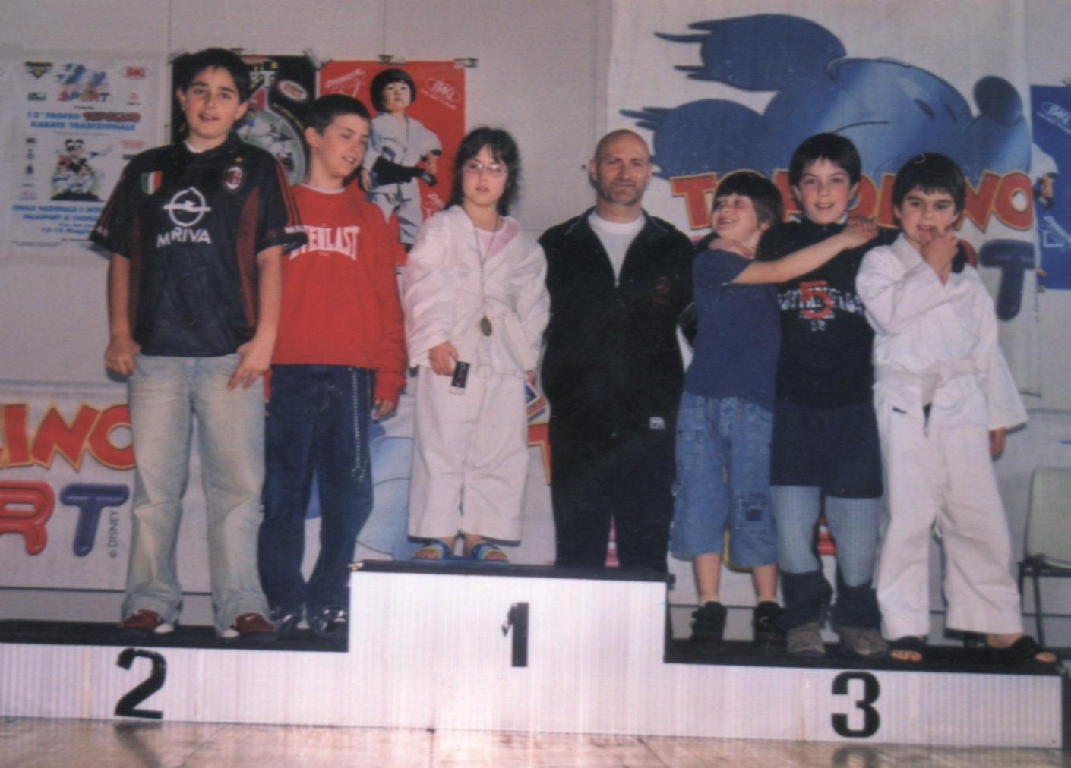  Il gruppo presente alla gara

